**Jméno a příjmení učitele**: Ing. Marcela Sochová

**Předmět a téma:** Karosářská technologie - Svařování elektrickým obloukem v ochranných atmosférách

**Třída:** 2. ročník

**Časový odhad**: 15 minut

**Anotace**: téma zpracovává metody svařování v ochranných atmosférách MAG,MIG,TIG-WIG

**Způsob zapojení čtenářské gramotnosti**: práce s textem, doplńování textu, popis obrázků a schémat, zpracování zadaných otázek

**Použitý materiál** : text, obrázky, schéma, pracovní list včetně řešení

**Zdroj:** ĆESKÁ SVÁŘECÍ SPOLEČNOST – Učební texty pro evropské svářečské specialisty

**Svařování elektrickým obloukem v ochranných atmosférách**

* Při obloukovém svařování v ochranných atmosférách hoří oblouk obklopen ochranným plynem, který chrání elektrodu, oblouk, přídavný materiál a tavnou lázeň proti oxidaci.
* Jednotlivé technologie se rozlišují podle druhu elektrody a ochranného plynu

Zkratky

* MIG - Metal Inert Gas (něm.) : svařování tavící se kovovou elektrodou v inertním plynu
* MAG - Metal Aktiv Gas (něm.) : svařování tavící se kovovou elektrodou v aktivním plynu
* WIG - Wolfram Inert Gas (něm.) : svařování netavící se wolframovou elektrodou v inertním plynu, TIG – Tungsten Inert Gas (angl.)

Argon (Ar)

**Netečný (inertní plyn)**, dobře ionizovatelný, podporuje klidný a stabilní oblouk. Vytváří široký závar i svar.

Helium

**Netečný (inertní plyn)**, drahý, čistý se používá jen při metodě MIG. Dává teplejší oblouk.

Oxid uhličitý (CO2 )

**Aktivní plyn**, bez barvy, bez zápachu, dává pravidelný a hluboký závar, úzkou a převýšenou svarovou housenku. Má vysoký přínos tepla do svarové lázně a tím větší rozstřik. Používá se pro svařování nelegovaných ocelí, méně pro nízkolegované oceli.

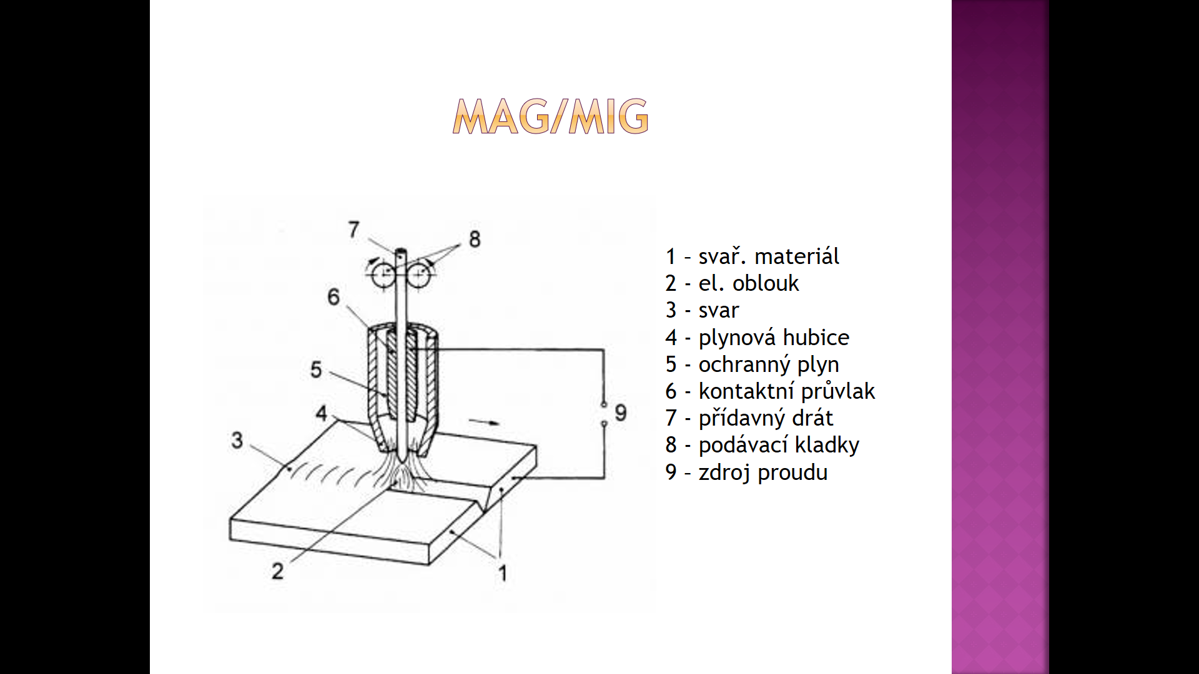 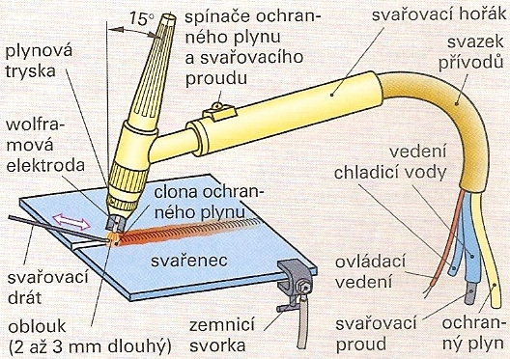

**WIG/TIG**

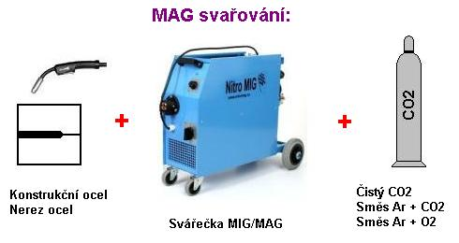

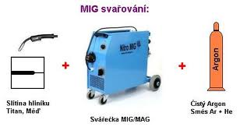

Po prezentaci a výkladu učitele žáci dostanou pracovní listy, do kterých zapisují odpovědi na otázky.

S vyučujícím si ověřují správnost vyplnění.

Žáci si tak více upevnili novou probíranou látku.

**Pracovní list pro žáky**

1. Doplňte:

Při obloukovém svařování v ochranných atmosférách hoří oblouk obklopen ochranným plynem, který chrání elektrodu, oblouk, přídavný materiál a tavnou lázeň proti oxidaci.

Jednotlivé technologie se rozlišují podle druhu ………………. a ochranného ……………….

1. Co znamenají značky:

MIG - ………………………………………………………………………………………………………………………..

MAG - ……………………………………………………………………………………………………………………….

WIG - ………………………………………………………………………………………………………………………..

1. Na obrázku je znázorněna metoda svařování …………………., popište jednotlivé části.

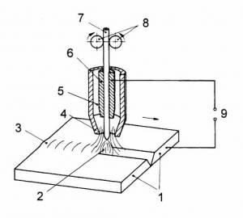

1 –

2 -

3 -

4 -

5 -

6 -

7 –

8 –

9 -

1. Napište, které ochranné plyny se používají jako aktivní……………………………………………………….

a které jako inertní……………………………………………………………………………………………………………..

1. Čím se odlišuje metoda svařování MIG od metody svařování MAG?

…………………………………………………………………………………………………………………………………………………….

…………………………………………………………………………………………………………………………………………………….

Pracovní list pro žáky - řešení

1. Doplňte:

Při obloukovém svařování v ochranných atmosférách hoří oblouk obklopen ochranným plynem, který chrání elektrodu, oblouk, přídavný materiál a tavnou lázeň proti oxidaci.

Jednotlivé technologie se rozlišují podle druhu …elektrody……………. a ochranného …plynu…………….

1. Co znamenají značky:

MIG - Metal Inert Gas (něm.) : svařování tavící se kovovou elektrodou v inertním plynu

MAG - Metal Aktiv Gas (něm.) : svařování tavící se kovovou elektrodou v aktivním plynu

WIG - Wolfram Inert Gas (něm.) : svařování netavící se wolframovou elektrodou v inertním plynu, TIG – Tungsten Inert Gas (angl.)

1. Na obrázku je znázorněna metoda svařování …MAG/MIG………………., popište jednotlivé části.



1 – svař. materiál

2 – el. oblouk

3 - svar

4 – plynová hubice

5 – ochranný plyn

6 – kontaktní průvlak

7 – přídavný materiál

8 – podávací kladky

9 - zdroj proudu

1. Napište, které ochranné plyny se používají jako

aktivní………oxid uhličitý CO2

a které jako inertní…………argon, helium

1. Čím se odlišuje metoda svařování MIG od metody svařování MAG?

Liší se ochranným plynem: u metody MIG – inertní plyn

u metody MAG – aktivní plyn